易班微社区发帖流程及格式规范

（2024年7月修订）

用户发布易班微社区图文主要分为三种方式。其中个人用户可以通过电脑端、手机端进行发布，学院账号可通过公共管理平台进行发布。具体发帖流程及格式规范说明如下：

## 一、电脑端发帖流程及格式规范（用户）

**1.格式要求**

（1）需要输入标题，不得为无题

（2）需要输入摘要，200字以内

（3）文字段落段首手动输入全角下2个空格

（4）图片横边不小于600px，且图片居中

（5）全文图文字号16，内容行间距设置为2，段后距设置为15

（6）根据投送内容输入落款

（7）根据投送内容上传封面图，图片横边不小于600px，一般选择单图或三图

（8）按需选择发布的微社区及版块

**2.操作流程**

**点击链接查看电脑端发帖视频操作**

（1）易班网https://www.yiban.cn/，使用个人易班账号进行登录。

（2）登录后，右上角“发布-微社区”，然后选择“新建帖子”。

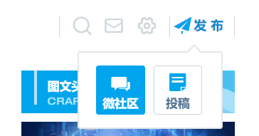

（3）直接在编辑器里进行排版：

- 第一步：先将不带格式的文字复制粘贴至编辑器内并上传图片，文字左对齐，图片居中。点击红框中即可清除格式。

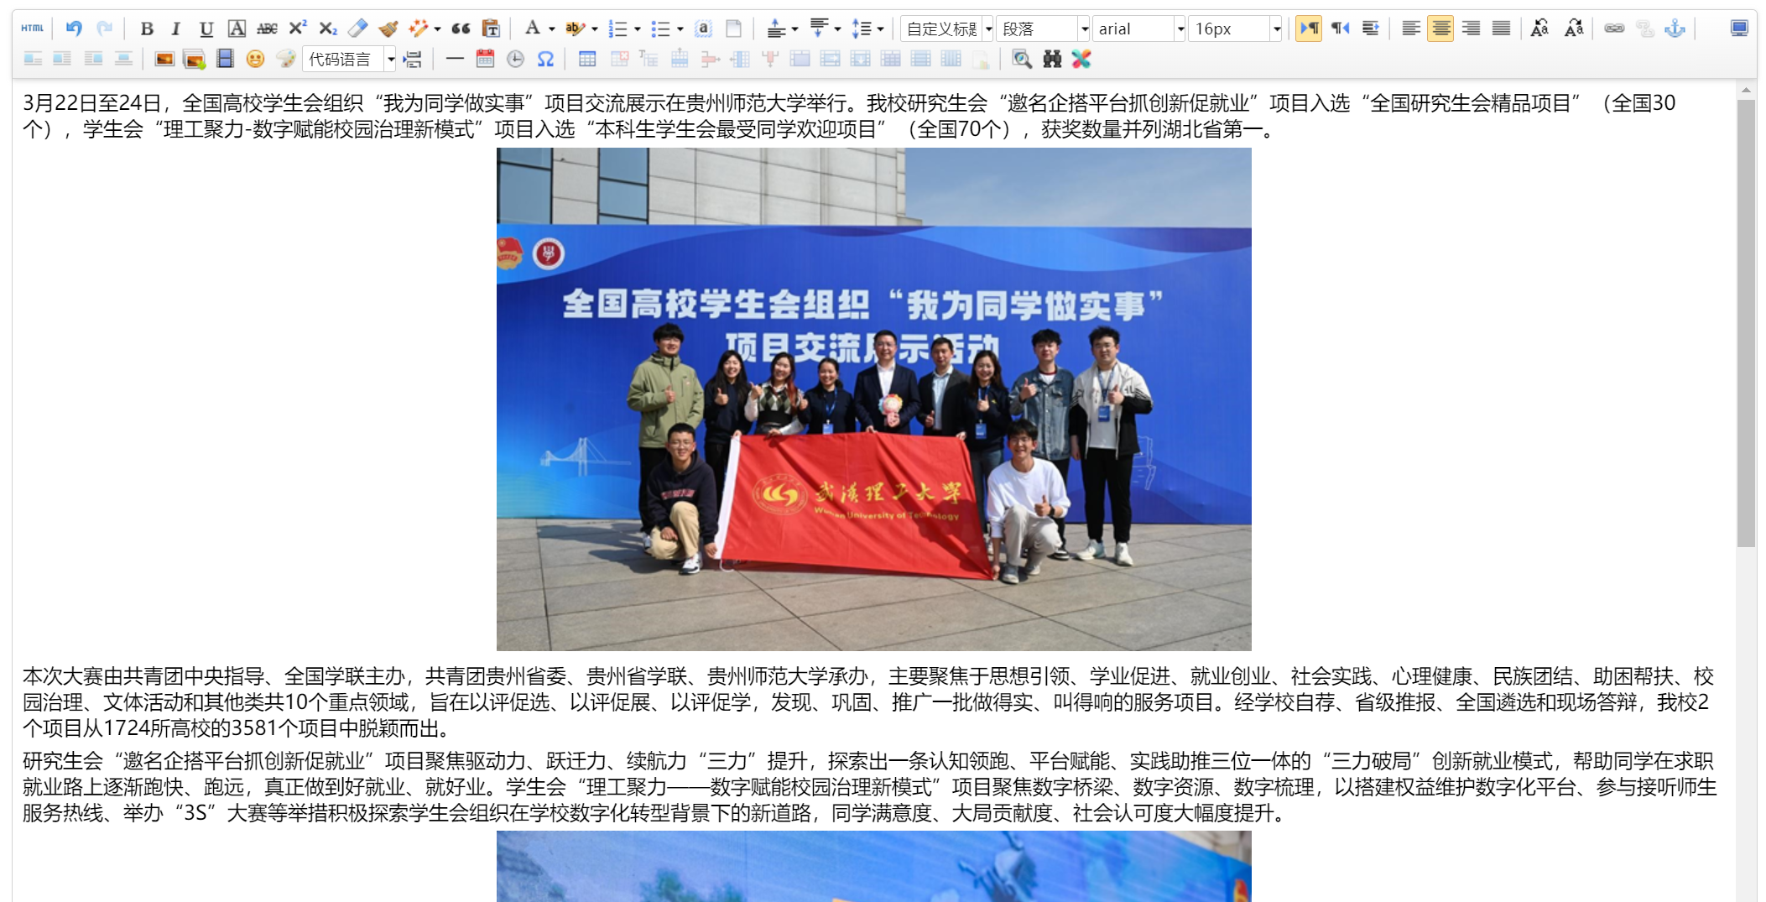

- 第二步：将每个文字段落前手动输入全角下空格两格。注意必须为全角两格，图片不需要缩进。

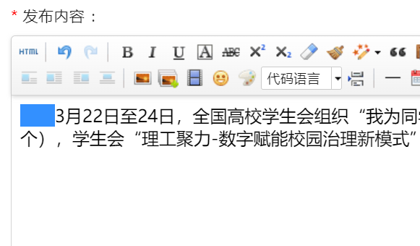

- 第三步：全选图文，依次设置全文图文字号16，内容行间距设置为2，段后距设置为15。点击设置字号（注：默认字号显示16px时不一定前端显示正常，建议至少全选操作1次）；点击设置行间距，点击设置段后距。

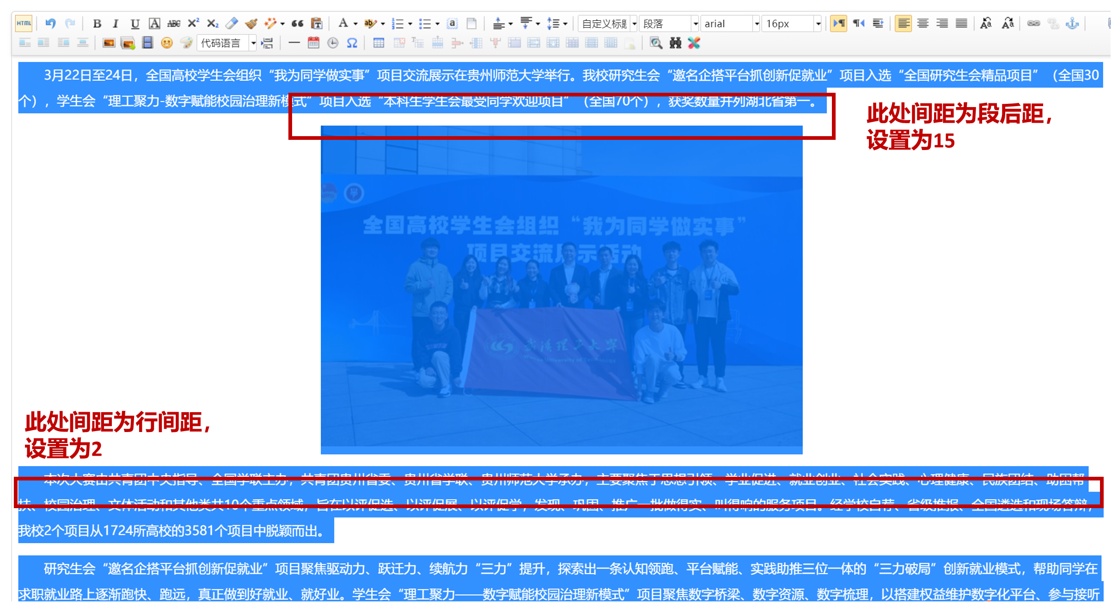

（3）完善易班编辑器中其他内容

按照要求依次完善标题、摘要、附件、图片、发布范围等设置。

## 二、手机端发帖流程及格式规范（用户）

**1.格式要求**

因为手机发帖的操作限制，相应格式予以简化：

（1）需要输入标题，不得为无题

（2）图片横边不小于600px

（3）根据投送内容输入落款

（4）其余排版尽量美观

（5）需要输入摘要

（6）发布类型必须设置为“公开”

（7）根据投送内容上传封面图，图片横边不小于600px，一般选择单图或三图

（8）按需选择发布的微社区及版块

**2.操作流程**

**(省略）**

## 三、公共管理平台发帖流程及格式规范（学院账号）

**1.格式要求**

（1）需要输入标题，不得为无题

（2）需要输入摘要，200字以内

（3）文字段落段首手动输入全角下2个空格

（4）图片横边不小于600px，且图片居中

（5）全文图文字号16，内容行间距设置为2，段后距设置为15

（6）根据投送内容输入落款

（7）按需上传附件

（8）根据投送内容上传封面图，图片横边不小于600px，一般选择单图或三图

（9）按需选择发布的微社区及版块

**2.操作流程**

（1）进入公共管理平台https://mp.yiban.cn/app/login/，使用学院易班官方账号进行登录。

（2）进入页面，右上角“选择管理账户-选择所在学院”，然后选择左侧“内容管理-新建发布”。

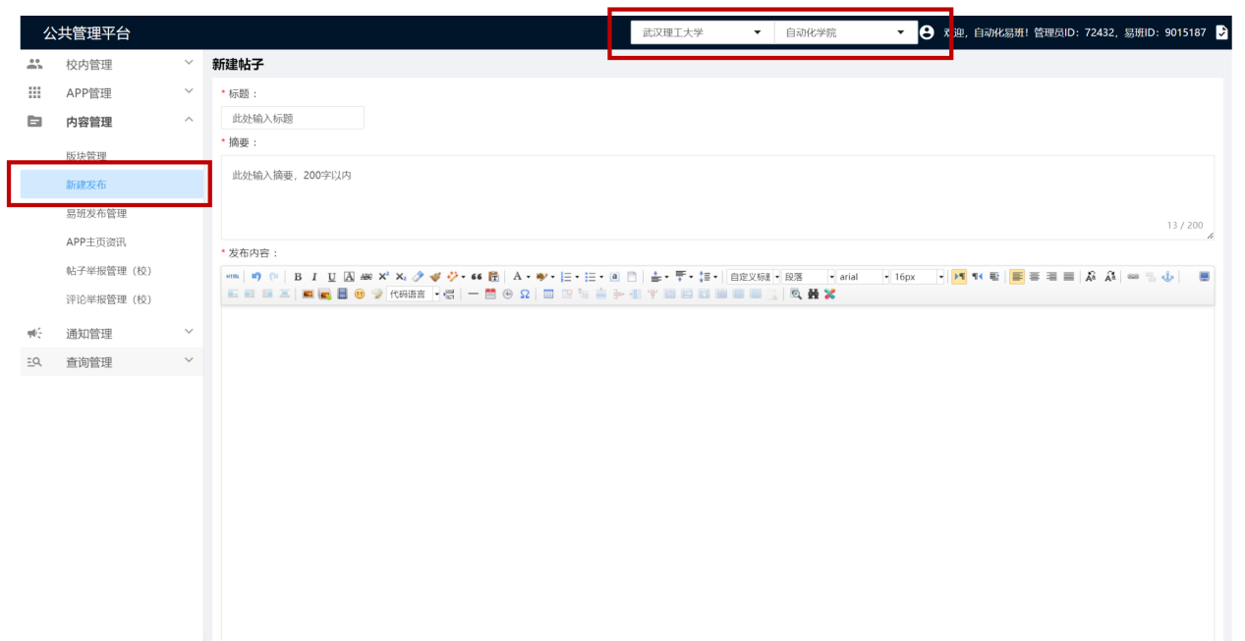

（3）直接在编辑器里进行排版：

- 第一步：先将不带格式的文字复制粘贴至编辑器内并上传图片，文字左对齐，图片居中。点击红框中即可清除格式。



- 第二步：将每个文字段落前手动输入全角下空格两格。注意必须为全角两格，图片不需要缩进。



- 第三步：全选图文，依次设置全文图文字号16，内容行间距设置为2，段后距设置为15。点击设置字号（注：默认字号显示16px时不一定前端显示正常，建议至少全选操作1次）；点击设置行间距，点击设置段后距。



（3）完善易班编辑器中其他内容

按照要求依次完善标题、摘要、附件、图片、发布范围等设置。